地煞卡資料表（搭配官方 PNG 卡面）
用途：作為後續提供給 ChatGPT Codex 建立遊戲角色與規則資料的基礎表。資料依據上傳之「00_官方說明書」圖示規則與地煞卡 PNG 卡面整理；表中同時嵌入卡面圖片，便於逐張核對。
軍力符號對照：統御、水軍、步軍、騎軍、斥侯、後勤、戰役。卡牌效果依說明書圖示轉譯：棄牌觸發、力竭觸發、出牌區具備符號觸發、復甦、抽牌點、立即打出、戰役減免、倒置打出。
注意：本文件以卡面圖片作為最終核對依據；在正式匯入程式前，建議逐張人工確認符號與效果，避免 PNG 解析或圖示轉譯誤差。
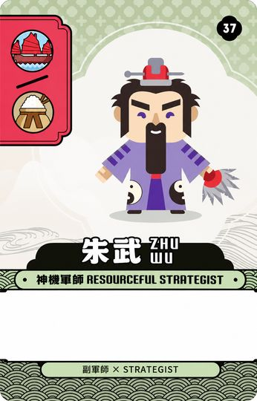 | 卡牌編號 37  卡牌類型 地煞卡  正式姓名 朱武  正向軍力符號 水軍／後勤  倒置後軍力符號，如有 無  卡牌效果-觸發條件，如有 無  卡牌效果-立即效果，如有 無  特殊卡片說明，如有 梁山軍師群：此卡可視為水軍或後勤符號之一；同一時刻僅能視為其中一枚符號，不能同時兼備。

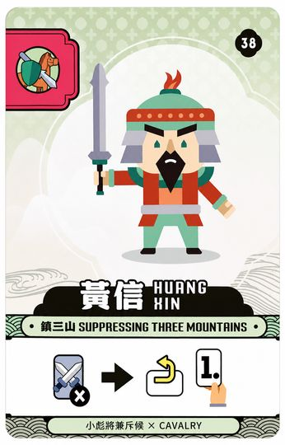 | 卡牌編號 38  卡牌類型 地煞卡  正式姓名 黃信  正向軍力符號 騎軍  倒置後軍力符號，如有 無  卡牌效果-觸發條件，如有 棄掉一張具備步軍符號的手牌。  卡牌效果-立即效果，如有 復甦任意一名力竭兵將；獲得1點抽牌點。  特殊卡片說明，如有 無

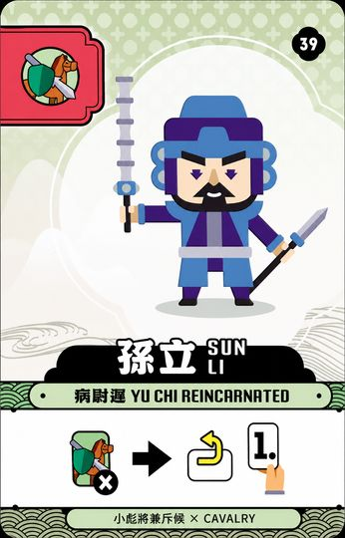 | 卡牌編號 39  卡牌類型 地煞卡  正式姓名 孫立  正向軍力符號 騎軍  倒置後軍力符號，如有 無  卡牌效果-觸發條件，如有 棄掉一張具備騎軍符號的手牌。  卡牌效果-立即效果，如有 復甦任意一名力竭兵將；獲得1點抽牌點。  特殊卡片說明，如有 無

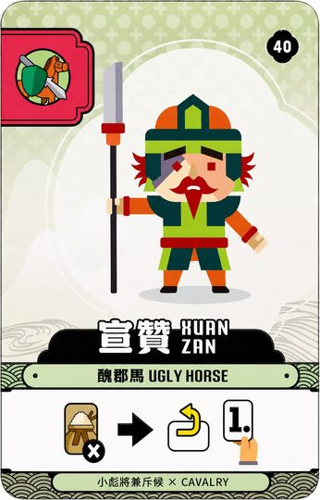 | 卡牌編號 40  卡牌類型 地煞卡  正式姓名 宣贊  正向軍力符號 騎軍  倒置後軍力符號，如有 無  卡牌效果-觸發條件，如有 棄掉一張具備後勤符號的手牌。  卡牌效果-立即效果，如有 復甦任意一名力竭兵將；獲得1點抽牌點。  特殊卡片說明，如有 無

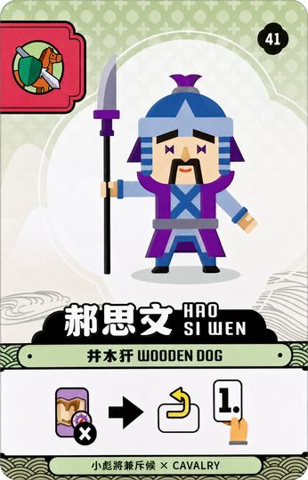 | 卡牌編號 41  卡牌類型 地煞卡  正式姓名 郝思文  正向軍力符號 騎軍  倒置後軍力符號，如有 無  卡牌效果-觸發條件，如有 棄掉一張具備斥侯符號的手牌。  卡牌效果-立即效果，如有 復甦任意一名力竭兵將；獲得1點抽牌點。  特殊卡片說明，如有 無

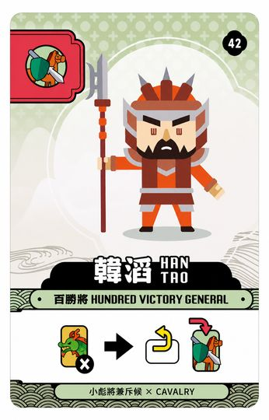 | 卡牌編號 42  卡牌類型 地煞卡  正式姓名 韓滔  正向軍力符號 騎軍  倒置後軍力符號，如有 無  卡牌效果-觸發條件，如有 棄掉一張具備統御符號的手牌。  卡牌效果-立即效果，如有 復甦任意一名力竭兵將；立即從手牌打出一張具備騎軍符號的卡片。  特殊卡片說明，如有 無

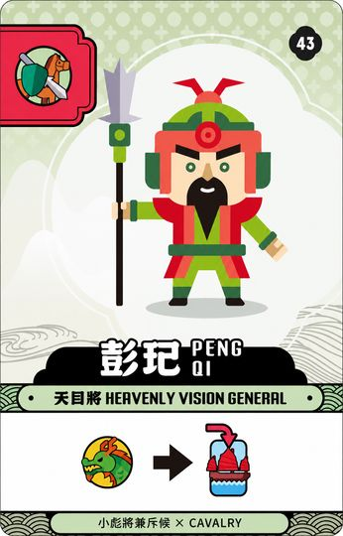 | 卡牌編號 43  卡牌類型 地煞卡  正式姓名 彭玘  正向軍力符號 騎軍  倒置後軍力符號，如有 無  卡牌效果-觸發條件，如有 你的出牌區具備統御符號。  卡牌效果-立即效果，如有 立即從手牌打出一張具備水軍符號的卡片。  特殊卡片說明，如有 無

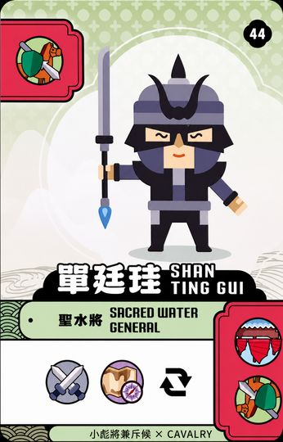 | 卡牌編號 44  卡牌類型 地煞卡  正式姓名 單廷珪  正向軍力符號 騎軍  倒置後軍力符號，如有 水軍、騎軍  卡牌效果-觸發條件，如有 你的出牌區同時具備步軍與斥侯符號。  卡牌效果-立即效果，如有 將此卡倒置打出；倒置後同時具備水軍與騎軍符號。  特殊卡片說明，如有 倒置打出卡。

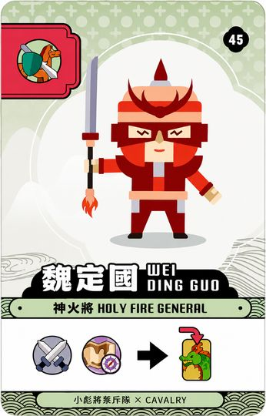 | 卡牌編號 45  卡牌類型 地煞卡  正式姓名 魏定國  正向軍力符號 騎軍  倒置後軍力符號，如有 無  卡牌效果-觸發條件，如有 你的出牌區同時具備步軍與斥侯符號。  卡牌效果-立即效果，如有 立即從手牌打出一張具備統御符號的卡片。  特殊卡片說明，如有 無

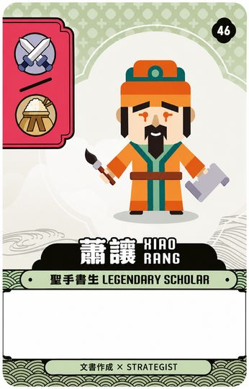 | 卡牌編號 46  卡牌類型 地煞卡  正式姓名 蕭讓  正向軍力符號 步軍／後勤  倒置後軍力符號，如有 無  卡牌效果-觸發條件，如有 無  卡牌效果-立即效果，如有 無  特殊卡片說明，如有 梁山軍師群：此卡可視為步軍或後勤符號之一；同一時刻僅能視為其中一枚符號，不能同時兼備。

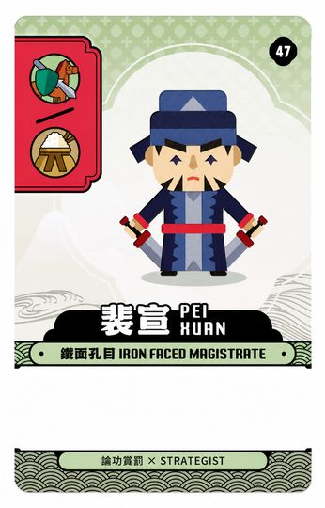 | 卡牌編號 47  卡牌類型 地煞卡  正式姓名 裴宣  正向軍力符號 騎軍／後勤  倒置後軍力符號，如有 無  卡牌效果-觸發條件，如有 無  卡牌效果-立即效果，如有 無  特殊卡片說明，如有 梁山軍師群：此卡可視為騎軍或後勤符號之一；同一時刻僅能視為其中一枚符號，不能同時兼備。

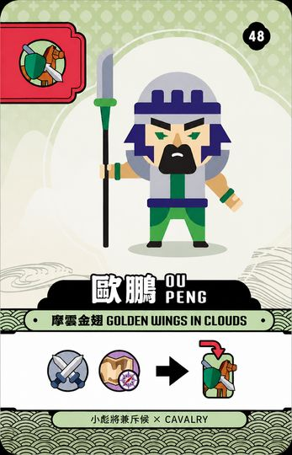 | 卡牌編號 48  卡牌類型 地煞卡  正式姓名 歐鵬  正向軍力符號 騎軍  倒置後軍力符號，如有 無  卡牌效果-觸發條件，如有 你的出牌區同時具備步軍與斥侯符號。  卡牌效果-立即效果，如有 立即從手牌打出一張具備騎軍符號的卡片。  特殊卡片說明，如有 無

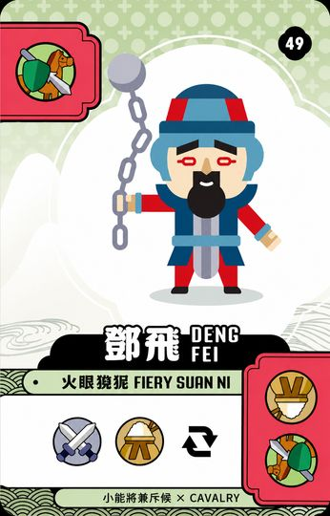 | 卡牌編號 49  卡牌類型 地煞卡  正式姓名 鄧飛  正向軍力符號 騎軍  倒置後軍力符號，如有 後勤、騎軍  卡牌效果-觸發條件，如有 你的出牌區同時具備步軍與後勤符號。  卡牌效果-立即效果，如有 將此卡倒置打出；倒置後同時具備後勤與騎軍符號。  特殊卡片說明，如有 倒置打出卡。

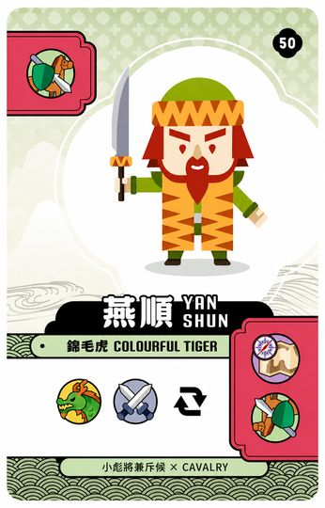 | 卡牌編號 50  卡牌類型 地煞卡  正式姓名 燕順  正向軍力符號 騎軍  倒置後軍力符號，如有 斥侯、騎軍  卡牌效果-觸發條件，如有 你的出牌區同時具備統御與步軍符號。  卡牌效果-立即效果，如有 將此卡倒置打出；倒置後同時具備斥侯與騎軍符號。  特殊卡片說明，如有 倒置打出卡。

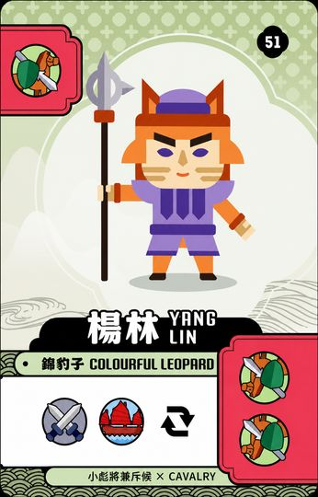 | 卡牌編號 51  卡牌類型 地煞卡  正式姓名 楊林  正向軍力符號 騎軍  倒置後軍力符號，如有 騎軍、騎軍  卡牌效果-觸發條件，如有 你的出牌區同時具備步軍與水軍符號。  卡牌效果-立即效果，如有 將此卡倒置打出；倒置後具備兩枚騎軍符號。  特殊卡片說明，如有 倒置打出卡。

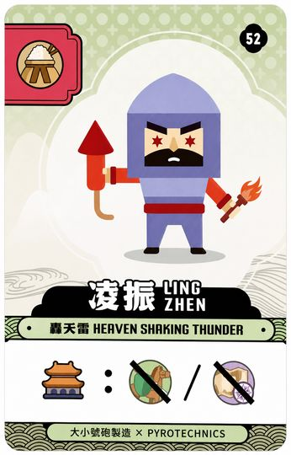 | 卡牌編號 52  卡牌類型 地煞卡  正式姓名 凌振  正向軍力符號 後勤  倒置後軍力符號，如有 無  卡牌效果-觸發條件，如有 若你本回合參與戰役。  卡牌效果-立即效果，如有 參與戰役時可減免1枚騎軍或斥侯符號需求。  特殊卡片說明，如有 無

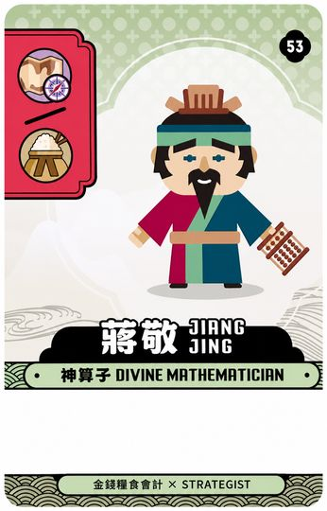 | 卡牌編號 53  卡牌類型 地煞卡  正式姓名 蔣敬  正向軍力符號 斥侯／後勤  倒置後軍力符號，如有 無  卡牌效果-觸發條件，如有 無  卡牌效果-立即效果，如有 無  特殊卡片說明，如有 梁山軍師群：此卡可視為斥侯或後勤符號之一；同一時刻僅能視為其中一枚符號，不能同時兼備。

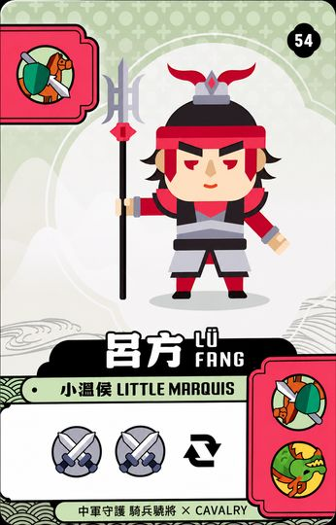 | 卡牌編號 54  卡牌類型 地煞卡  正式姓名 呂方  正向軍力符號 騎軍  倒置後軍力符號，如有 騎軍、統御  卡牌效果-觸發條件，如有 你的出牌區具備兩枚步軍符號。  卡牌效果-立即效果，如有 將此卡倒置打出；倒置後同時具備騎軍與統御符號。  特殊卡片說明，如有 倒置打出卡。

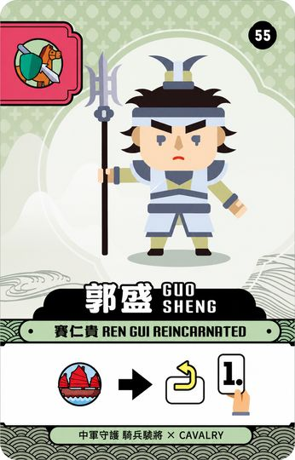 | 卡牌編號 55  卡牌類型 地煞卡  正式姓名 郭盛  正向軍力符號 騎軍  倒置後軍力符號，如有 無  卡牌效果-觸發條件，如有 你的出牌區具備水軍符號。  卡牌效果-立即效果，如有 復甦任意一名力竭兵將；獲得1點抽牌點。  特殊卡片說明，如有 無

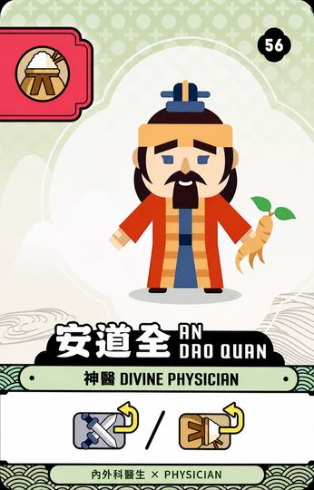 | 卡牌編號 56  卡牌類型 地煞卡  正式姓名 安道全  正向軍力符號 後勤  倒置後軍力符號，如有 無  卡牌效果-觸發條件，如有 無  卡牌效果-立即效果，如有 復甦一名具備步軍和／或後勤符號的力竭兵將。  特殊卡片說明，如有 無

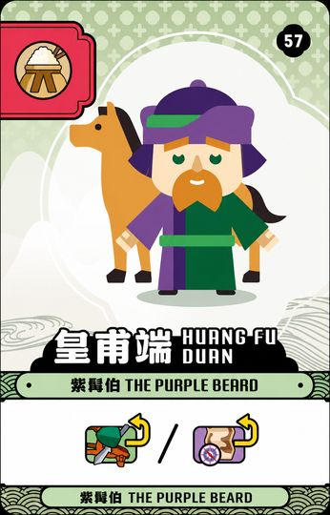 | 卡牌編號 57  卡牌類型 地煞卡  正式姓名 皇甫端  正向軍力符號 後勤  倒置後軍力符號，如有 無  卡牌效果-觸發條件，如有 無  卡牌效果-立即效果，如有 復甦一名具備騎軍或斥侯符號的力竭兵將。  特殊卡片說明，如有 無

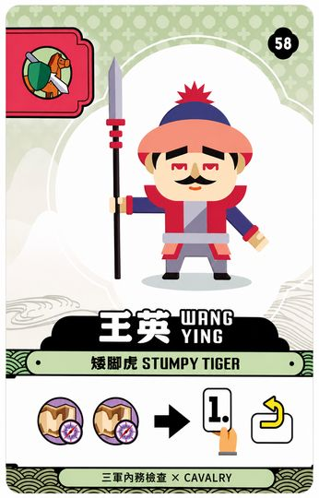 | 卡牌編號 58  卡牌類型 地煞卡  正式姓名 王英  正向軍力符號 騎軍  倒置後軍力符號，如有 無  卡牌效果-觸發條件，如有 你的出牌區具備兩枚斥侯符號。  卡牌效果-立即效果，如有 獲得1點抽牌點；復甦任意一名力竭兵將。  特殊卡片說明，如有 無

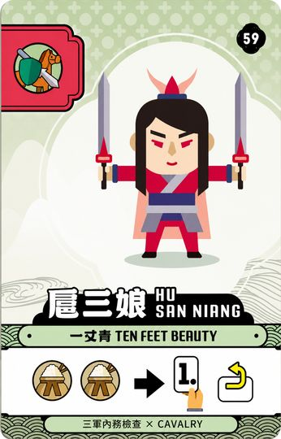 | 卡牌編號 59  卡牌類型 地煞卡  正式姓名 扈三娘  正向軍力符號 騎軍  倒置後軍力符號，如有 無  卡牌效果-觸發條件，如有 你的出牌區具備兩枚後勤符號。  卡牌效果-立即效果，如有 獲得1點抽牌點；復甦任意一名力竭兵將。  特殊卡片說明，如有 無

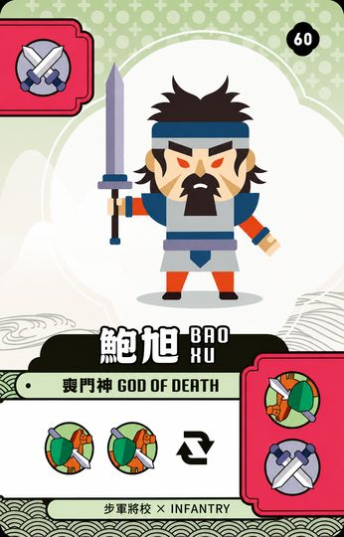 | 卡牌編號 60  卡牌類型 地煞卡  正式姓名 鮑旭  正向軍力符號 步軍  倒置後軍力符號，如有 騎軍、步軍  卡牌效果-觸發條件，如有 你的出牌區具備兩枚騎軍符號。  卡牌效果-立即效果，如有 將此卡倒置打出；倒置後同時具備騎軍與步軍符號。  特殊卡片說明，如有 倒置打出卡。

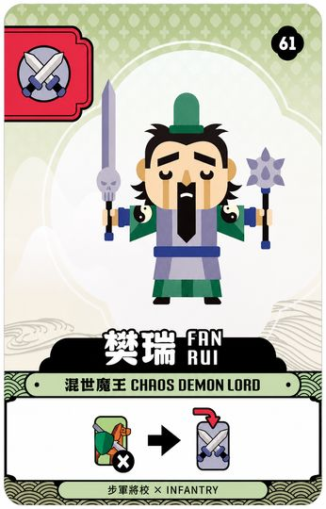 | 卡牌編號 61  卡牌類型 地煞卡  正式姓名 樊瑞  正向軍力符號 步軍  倒置後軍力符號，如有 無  卡牌效果-觸發條件，如有 棄掉一張具備騎軍符號的手牌。  卡牌效果-立即效果，如有 立即從手牌打出一張具備步軍符號的卡片。  特殊卡片說明，如有 無

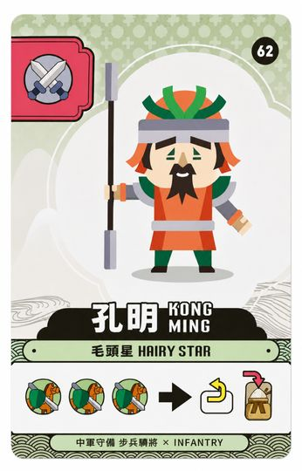 | 卡牌編號 62  卡牌類型 地煞卡  正式姓名 孔明  正向軍力符號 步軍  倒置後軍力符號，如有 無  卡牌效果-觸發條件，如有 你的出牌區具備三枚騎軍符號。  卡牌效果-立即效果，如有 復甦任意一名力竭兵將；立即從手牌打出一張具備後勤符號的卡片。  特殊卡片說明，如有 無

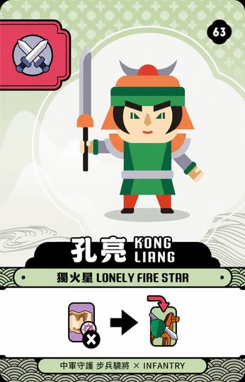 | 卡牌編號 63  卡牌類型 地煞卡  正式姓名 孔亮  正向軍力符號 步軍  倒置後軍力符號，如有 無  卡牌效果-觸發條件，如有 棄掉一張具備斥侯符號的手牌。  卡牌效果-立即效果，如有 立即從手牌打出一張具備騎軍符號的卡片。  特殊卡片說明，如有 無

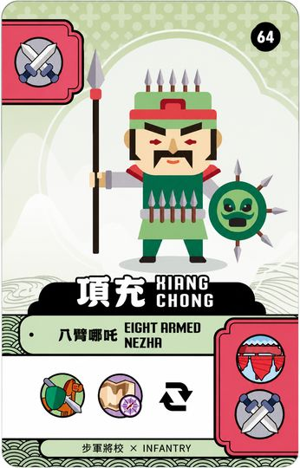 | 卡牌編號 64  卡牌類型 地煞卡  正式姓名 項充  正向軍力符號 步軍  倒置後軍力符號，如有 水軍、步軍  卡牌效果-觸發條件，如有 你的出牌區同時具備騎軍與斥侯符號。  卡牌效果-立即效果，如有 將此卡倒置打出；倒置後同時具備水軍與步軍符號。  特殊卡片說明，如有 倒置打出卡。

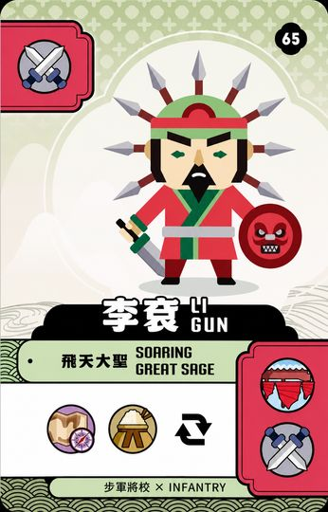 | 卡牌編號 65  卡牌類型 地煞卡  正式姓名 李袞  正向軍力符號 步軍  倒置後軍力符號，如有 水軍、步軍  卡牌效果-觸發條件，如有 你的出牌區同時具備斥侯與後勤符號。  卡牌效果-立即效果，如有 將此卡倒置打出；倒置後同時具備水軍與步軍符號。  特殊卡片說明，如有 倒置打出卡。

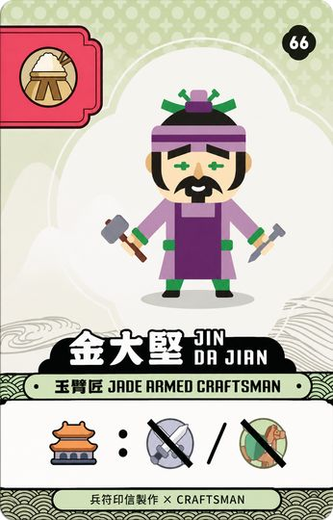 | 卡牌編號 66  卡牌類型 地煞卡  正式姓名 金大堅  正向軍力符號 後勤  倒置後軍力符號，如有 無  卡牌效果-觸發條件，如有 若你本回合參與戰役。  卡牌效果-立即效果，如有 參與戰役時可減免1枚步軍或騎軍符號需求。  特殊卡片說明，如有 無

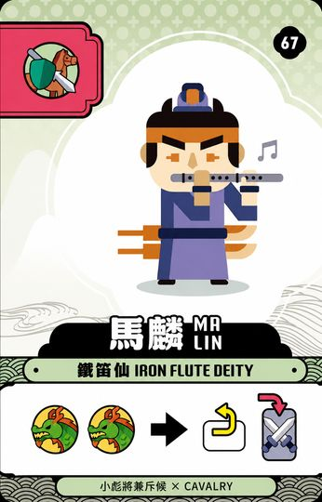 | 卡牌編號 67  卡牌類型 地煞卡  正式姓名 馬麟  正向軍力符號 騎軍  倒置後軍力符號，如有 無  卡牌效果-觸發條件，如有 你的出牌區具備兩枚統御符號。  卡牌效果-立即效果，如有 復甦任意一名力竭兵將；立即從手牌打出一張具備步軍符號的卡片。  特殊卡片說明，如有 無

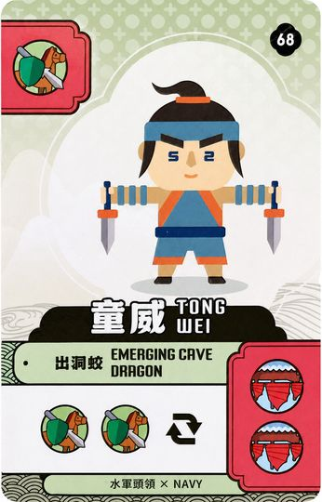 | 卡牌編號 68  卡牌類型 地煞卡  正式姓名 童威  正向軍力符號 騎軍  倒置後軍力符號，如有 水軍、水軍  卡牌效果-觸發條件，如有 你的出牌區具備兩枚騎軍符號。  卡牌效果-立即效果，如有 將此卡倒置打出；倒置後具備兩枚水軍符號。  特殊卡片說明，如有 倒置打出卡。

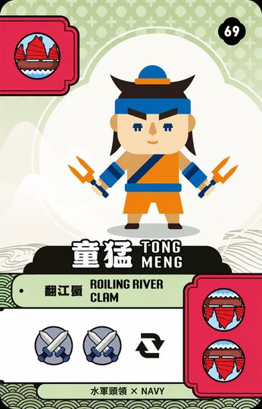 | 卡牌編號 69  卡牌類型 地煞卡  正式姓名 童猛  正向軍力符號 水軍  倒置後軍力符號，如有 水軍、水軍  卡牌效果-觸發條件，如有 你的出牌區具備兩枚步軍符號。  卡牌效果-立即效果，如有 將此卡倒置打出；倒置後具備兩枚水軍符號。  特殊卡片說明，如有 倒置打出卡。

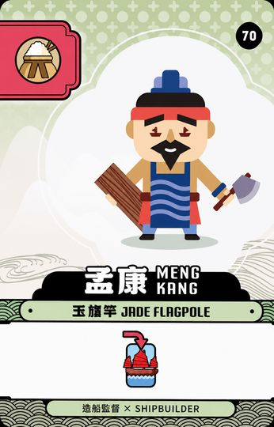 | 卡牌編號 70  卡牌類型 地煞卡  正式姓名 孟康  正向軍力符號 後勤  倒置後軍力符號，如有 無  卡牌效果-觸發條件，如有 無  卡牌效果-立即效果，如有 立即從手牌打出一張具備水軍符號的卡片。  特殊卡片說明，如有 無

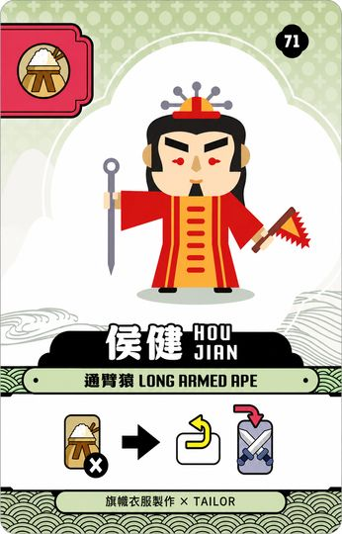 | 卡牌編號 71  卡牌類型 地煞卡  正式姓名 侯健  正向軍力符號 後勤  倒置後軍力符號，如有 無  卡牌效果-觸發條件，如有 棄掉一張具備後勤符號的手牌。  卡牌效果-立即效果，如有 復甦任意一名力竭兵將；立即從手牌打出一張具備步軍符號的卡片。  特殊卡片說明，如有 無

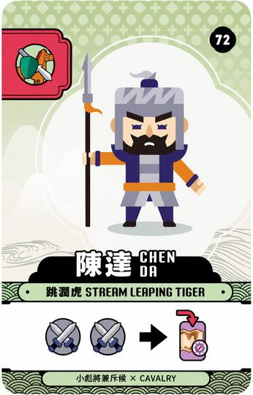 | 卡牌編號 72  卡牌類型 地煞卡  正式姓名 陳達  正向軍力符號 騎軍  倒置後軍力符號，如有 無  卡牌效果-觸發條件，如有 你的出牌區具備兩枚步軍符號。  卡牌效果-立即效果，如有 立即從手牌打出一張具備斥侯符號的卡片。  特殊卡片說明，如有 無

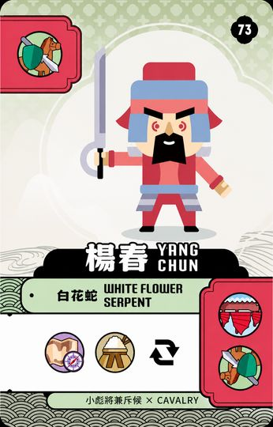 | 卡牌編號 73  卡牌類型 地煞卡  正式姓名 楊春  正向軍力符號 騎軍  倒置後軍力符號，如有 水軍、騎軍  卡牌效果-觸發條件，如有 你的出牌區同時具備斥侯與後勤符號。  卡牌效果-立即效果，如有 將此卡倒置打出；倒置後同時具備水軍與騎軍符號。  特殊卡片說明，如有 倒置打出卡。

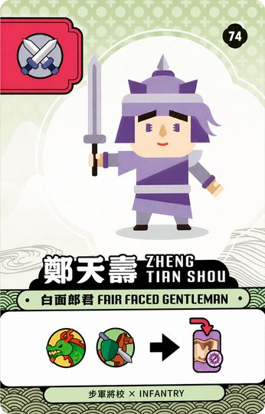 | 卡牌編號 74  卡牌類型 地煞卡  正式姓名 鄭天壽  正向軍力符號 步軍  倒置後軍力符號，如有 無  卡牌效果-觸發條件，如有 你的出牌區同時具備統御與騎軍符號。  卡牌效果-立即效果，如有 立即從手牌打出一張具備斥侯符號的卡片。  特殊卡片說明，如有 無

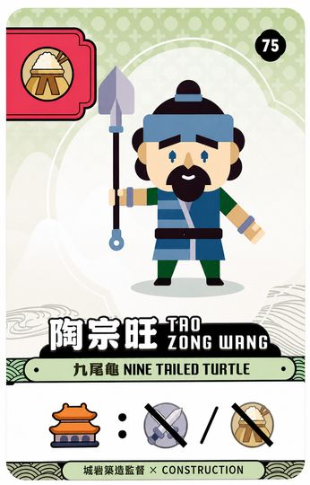 | 卡牌編號 75  卡牌類型 地煞卡  正式姓名 陶宗旺  正向軍力符號 後勤  倒置後軍力符號，如有 無  卡牌效果-觸發條件，如有 若你本回合參與戰役。  卡牌效果-立即效果，如有 參與戰役時可減免1枚步軍或後勤符號需求。  特殊卡片說明，如有 無

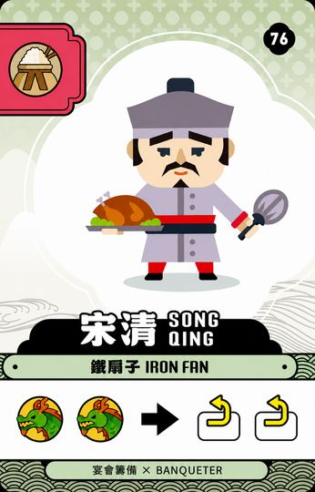 | 卡牌編號 76  卡牌類型 地煞卡  正式姓名 宋清  正向軍力符號 後勤  倒置後軍力符號，如有 無  卡牌效果-觸發條件，如有 你的出牌區具備兩枚統御符號。  卡牌效果-立即效果，如有 復甦任意兩名力竭兵將。  特殊卡片說明，如有 無

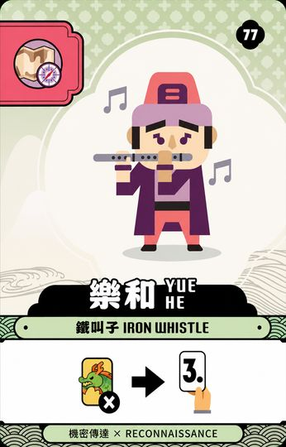 | 卡牌編號 77  卡牌類型 地煞卡  正式姓名 樂和  正向軍力符號 斥侯  倒置後軍力符號，如有 無  卡牌效果-觸發條件，如有 棄掉一張具備統御符號的手牌。  卡牌效果-立即效果，如有 獲得3點抽牌點。  特殊卡片說明，如有 無

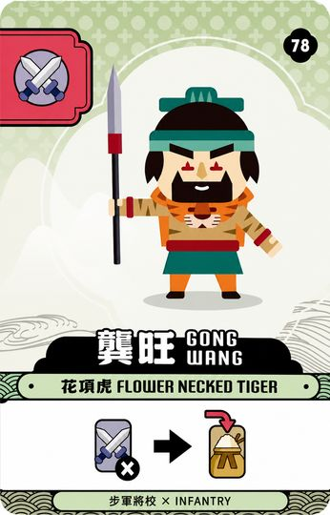 | 卡牌編號 78  卡牌類型 地煞卡  正式姓名 龔旺  正向軍力符號 步軍  倒置後軍力符號，如有 無  卡牌效果-觸發條件，如有 棄掉一張具備步軍符號的手牌。  卡牌效果-立即效果，如有 立即從手牌打出一張具備後勤符號的卡片。  特殊卡片說明，如有 無

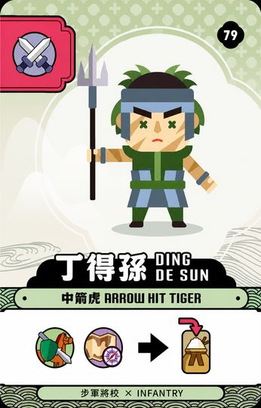 | 卡牌編號 79  卡牌類型 地煞卡  正式姓名 丁得孫  正向軍力符號 步軍  倒置後軍力符號，如有 無  卡牌效果-觸發條件，如有 你的出牌區同時具備騎軍與斥侯符號。  卡牌效果-立即效果，如有 立即從手牌打出一張具備後勤符號的卡片。  特殊卡片說明，如有 無

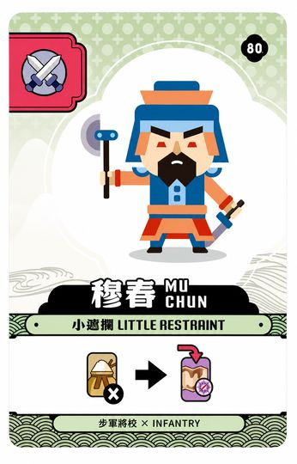 | 卡牌編號 80  卡牌類型 地煞卡  正式姓名 穆春  正向軍力符號 步軍  倒置後軍力符號，如有 無  卡牌效果-觸發條件，如有 棄掉一張具備後勤符號的手牌。  卡牌效果-立即效果，如有 立即從手牌打出一張具備斥侯符號的卡片。  特殊卡片說明，如有 無

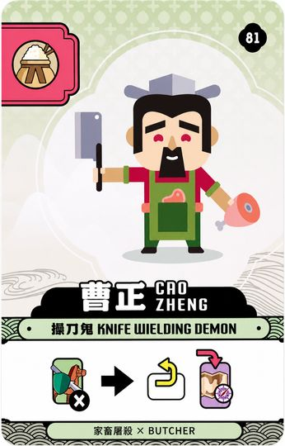 | 卡牌編號 81  卡牌類型 地煞卡  正式姓名 曹正  正向軍力符號 後勤  倒置後軍力符號，如有 無  卡牌效果-觸發條件，如有 棄掉一張具備騎軍符號的手牌。  卡牌效果-立即效果，如有 復甦任意一名力竭兵將；立即從手牌打出一張具備斥侯符號的卡片。  特殊卡片說明，如有 無

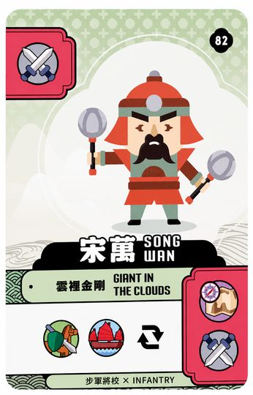 | 卡牌編號 82  卡牌類型 地煞卡  正式姓名 宋萬  正向軍力符號 步軍  倒置後軍力符號，如有 斥侯、步軍  卡牌效果-觸發條件，如有 你的出牌區同時具備騎軍與水軍符號。  卡牌效果-立即效果，如有 將此卡倒置打出；倒置後同時具備斥侯與步軍符號。  特殊卡片說明，如有 倒置打出卡。

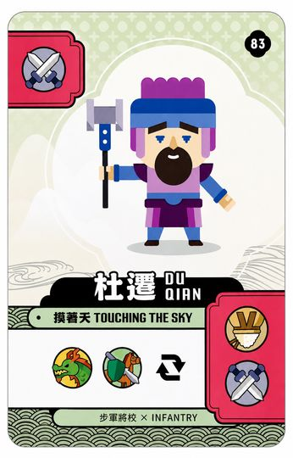 | 卡牌編號 83  卡牌類型 地煞卡  正式姓名 杜遷  正向軍力符號 步軍  倒置後軍力符號，如有 後勤、步軍  卡牌效果-觸發條件，如有 你的出牌區同時具備統御與騎軍符號。  卡牌效果-立即效果，如有 將此卡倒置打出；倒置後同時具備後勤與步軍符號。  特殊卡片說明，如有 倒置打出卡。

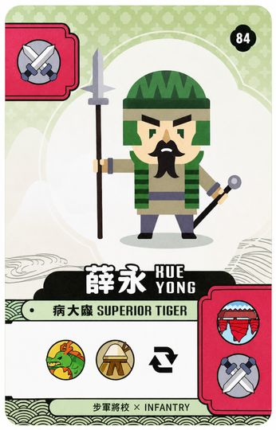 | 卡牌編號 84  卡牌類型 地煞卡  正式姓名 薛永  正向軍力符號 步軍  倒置後軍力符號，如有 水軍、步軍  卡牌效果-觸發條件，如有 你的出牌區同時具備統御與後勤符號。  卡牌效果-立即效果，如有 將此卡倒置打出；倒置後同時具備水軍與步軍符號。  特殊卡片說明，如有 倒置打出卡。

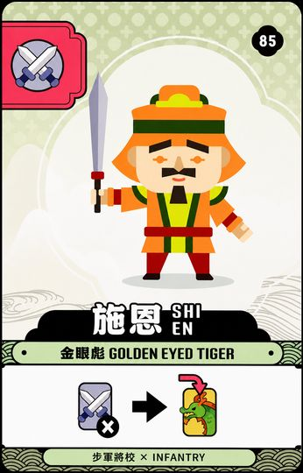 | 卡牌編號 85  卡牌類型 地煞卡  正式姓名 施恩  正向軍力符號 步軍  倒置後軍力符號，如有 無  卡牌效果-觸發條件，如有 棄掉一張具備步軍符號的手牌。  卡牌效果-立即效果，如有 立即從手牌打出一張具備統御符號的卡片。  特殊卡片說明，如有 無

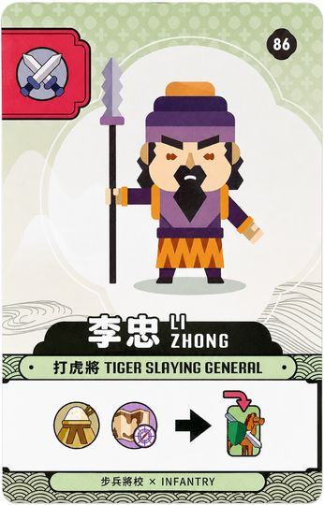 | 卡牌編號 86  卡牌類型 地煞卡  正式姓名 李忠  正向軍力符號 步軍  倒置後軍力符號，如有 無  卡牌效果-觸發條件，如有 你的出牌區同時具備後勤與斥侯符號。  卡牌效果-立即效果，如有 立即從手牌打出一張具備騎軍符號的卡片。  特殊卡片說明，如有 無

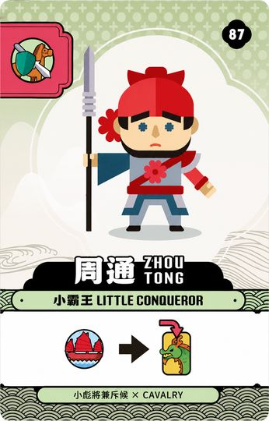 | 卡牌編號 87  卡牌類型 地煞卡  正式姓名 周通  正向軍力符號 騎軍  倒置後軍力符號，如有 無  卡牌效果-觸發條件，如有 你的出牌區具備水軍符號。  卡牌效果-立即效果，如有 立即從手牌打出一張具備統御符號的卡片。  特殊卡片說明，如有 無

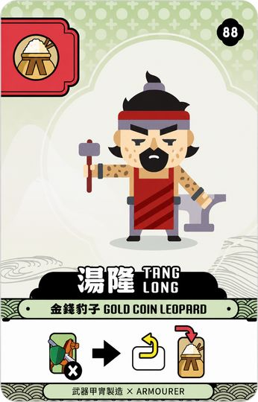 | 卡牌編號 88  卡牌類型 地煞卡  正式姓名 湯隆  正向軍力符號 後勤  倒置後軍力符號，如有 無  卡牌效果-觸發條件，如有 棄掉一張具備騎軍符號的手牌。  卡牌效果-立即效果，如有 復甦任意一名力竭兵將；立即從手牌打出一張具備後勤符號的卡片。  特殊卡片說明，如有 無

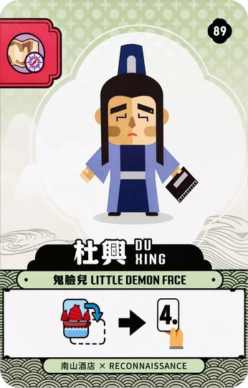 | 卡牌編號 89  卡牌類型 地煞卡  正式姓名 杜興  正向軍力符號 斥侯  倒置後軍力符號，如有 無  卡牌效果-觸發條件，如有 力竭你的出牌區中具備水軍符號的一位兵將。  卡牌效果-立即效果，如有 獲得4點抽牌點。  特殊卡片說明，如有 無

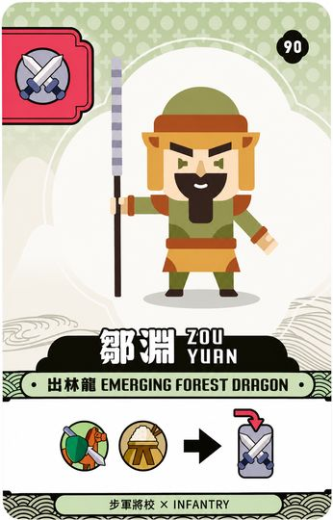 | 卡牌編號 90  卡牌類型 地煞卡  正式姓名 鄒淵  正向軍力符號 步軍  倒置後軍力符號，如有 無  卡牌效果-觸發條件，如有 你的出牌區同時具備騎軍與後勤符號。  卡牌效果-立即效果，如有 立即從手牌打出一張具備步軍符號的卡片。  特殊卡片說明，如有 無

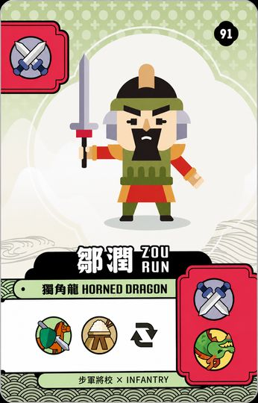 | 卡牌編號 91  卡牌類型 地煞卡  正式姓名 鄒潤  正向軍力符號 步軍  倒置後軍力符號，如有 步軍、統御  卡牌效果-觸發條件，如有 你的出牌區同時具備騎軍與後勤符號。  卡牌效果-立即效果，如有 將此卡倒置打出；倒置後同時具備步軍與統御符號。  特殊卡片說明，如有 倒置打出卡。

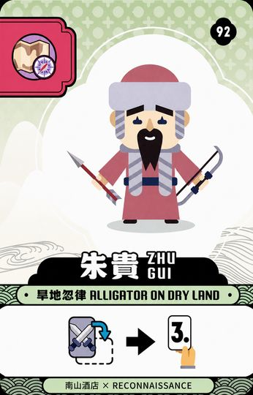 | 卡牌編號 92  卡牌類型 地煞卡  正式姓名 朱貴  正向軍力符號 斥侯  倒置後軍力符號，如有 無  卡牌效果-觸發條件，如有 力竭你的出牌區中具備步軍符號的一位兵將。  卡牌效果-立即效果，如有 獲得3點抽牌點。  特殊卡片說明，如有 無

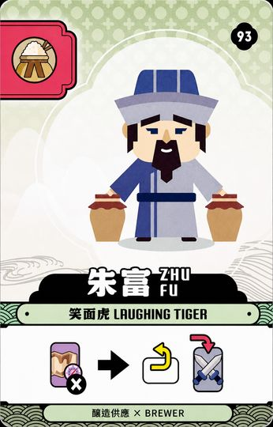 | 卡牌編號 93  卡牌類型 地煞卡  正式姓名 朱富  正向軍力符號 後勤  倒置後軍力符號，如有 無  卡牌效果-觸發條件，如有 棄掉一張具備斥侯符號的手牌。  卡牌效果-立即效果，如有 復甦任意一名力竭兵將；立即從手牌打出一張具備步軍符號的卡片。  特殊卡片說明，如有 無

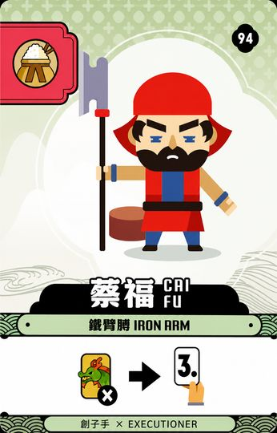 | 卡牌編號 94  卡牌類型 地煞卡  正式姓名 蔡福  正向軍力符號 後勤  倒置後軍力符號，如有 無  卡牌效果-觸發條件，如有 棄掉一張具備統御符號的手牌。  卡牌效果-立即效果，如有 獲得3點抽牌點。  特殊卡片說明，如有 無

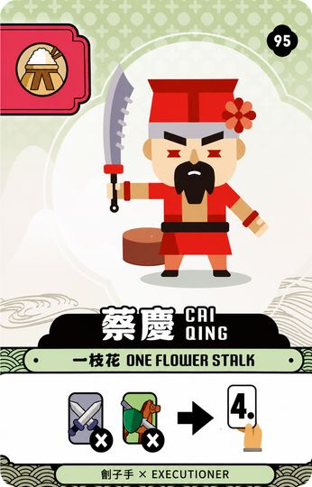 | 卡牌編號 95  卡牌類型 地煞卡  正式姓名 蔡慶  正向軍力符號 後勤  倒置後軍力符號，如有 無  卡牌效果-觸發條件，如有 棄掉一張具備步軍符號與一張具備騎軍符號的手牌。  卡牌效果-立即效果，如有 獲得4點抽牌點。  特殊卡片說明，如有 無

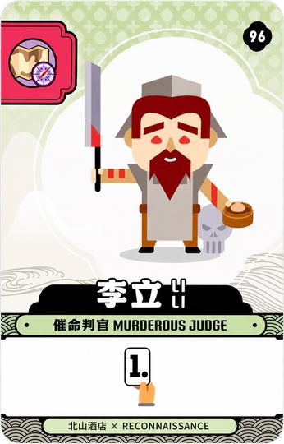 | 卡牌編號 96  卡牌類型 地煞卡  正式姓名 李立  正向軍力符號 斥侯  倒置後軍力符號，如有 無  卡牌效果-觸發條件，如有 無  卡牌效果-立即效果，如有 獲得1點抽牌點。  特殊卡片說明，如有 無

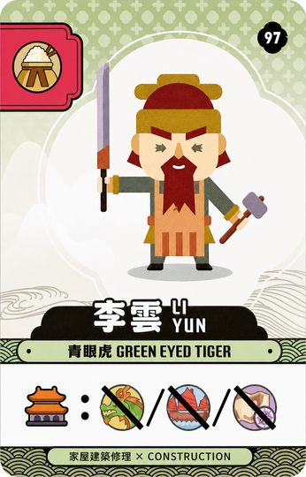 | 卡牌編號 97  卡牌類型 地煞卡  正式姓名 李雲  正向軍力符號 後勤  倒置後軍力符號，如有 無  卡牌效果-觸發條件，如有 若你本回合參與戰役。  卡牌效果-立即效果，如有 參與戰役時可減免1枚統御、水軍或斥侯符號需求。  特殊卡片說明，如有 無

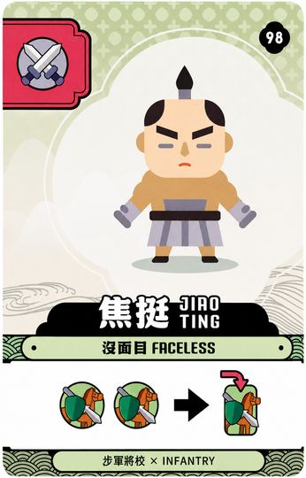 | 卡牌編號 98  卡牌類型 地煞卡  正式姓名 焦挺  正向軍力符號 步軍  倒置後軍力符號，如有 無  卡牌效果-觸發條件，如有 你的出牌區具備兩枚騎軍符號。  卡牌效果-立即效果，如有 立即從手牌打出一張具備騎軍符號的卡片。  特殊卡片說明，如有 無

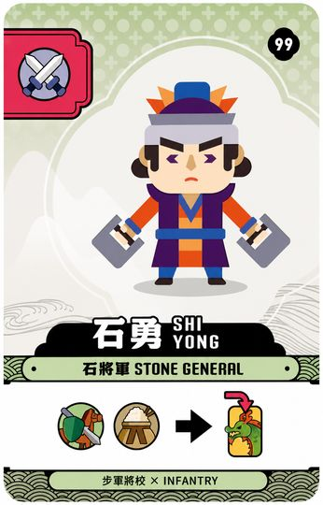 | 卡牌編號 99  卡牌類型 地煞卡  正式姓名 石勇  正向軍力符號 步軍  倒置後軍力符號，如有 無  卡牌效果-觸發條件，如有 你的出牌區同時具備騎軍與後勤符號。  卡牌效果-立即效果，如有 立即從手牌打出一張具備統御符號的卡片。  特殊卡片說明，如有 無

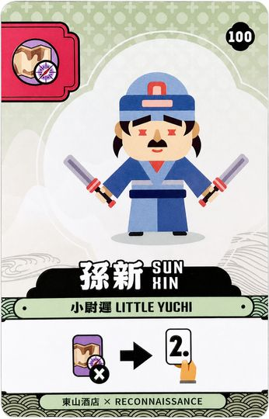 | 卡牌編號 100  卡牌類型 地煞卡  正式姓名 孫新  正向軍力符號 斥侯  倒置後軍力符號，如有 無  卡牌效果-觸發條件，如有 棄掉一張具備斥侯符號的手牌。  卡牌效果-立即效果，如有 獲得2點抽牌點。  特殊卡片說明，如有 無

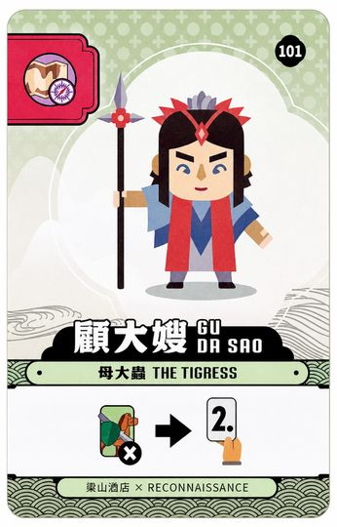 | 卡牌編號 101  卡牌類型 地煞卡  正式姓名 顧大嫂  正向軍力符號 斥侯  倒置後軍力符號，如有 無  卡牌效果-觸發條件，如有 棄掉一張具備騎軍符號的手牌。  卡牌效果-立即效果，如有 獲得2點抽牌點。  特殊卡片說明，如有 無

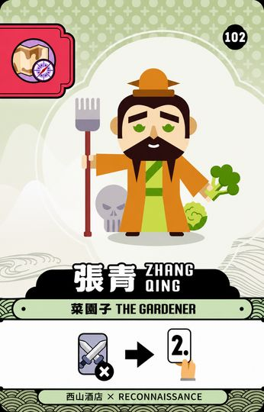 | 卡牌編號 102  卡牌類型 地煞卡  正式姓名 張青  正向軍力符號 斥侯  倒置後軍力符號，如有 無  卡牌效果-觸發條件，如有 棄掉一張具備步軍符號的手牌。  卡牌效果-立即效果，如有 獲得2點抽牌點。  特殊卡片說明，如有 無

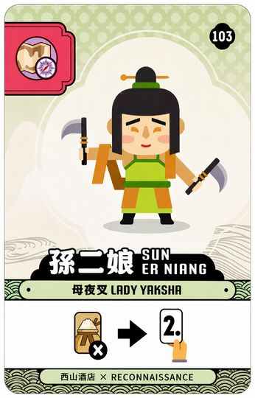 | 卡牌編號 103  卡牌類型 地煞卡  正式姓名 孫二娘  正向軍力符號 斥侯  倒置後軍力符號，如有 無  卡牌效果-觸發條件，如有 棄掉一張具備後勤符號的手牌。  卡牌效果-立即效果，如有 獲得2點抽牌點。  特殊卡片說明，如有 無

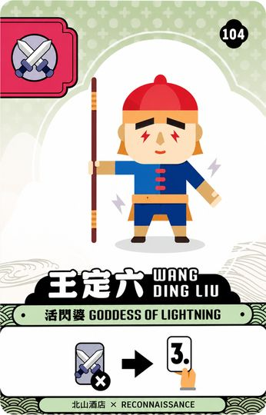 | 卡牌編號 104  卡牌類型 地煞卡  正式姓名 王定六  正向軍力符號 步軍  倒置後軍力符號，如有 無  卡牌效果-觸發條件，如有 棄掉一張具備步軍符號的手牌。  卡牌效果-立即效果，如有 獲得3點抽牌點。  特殊卡片說明，如有 無

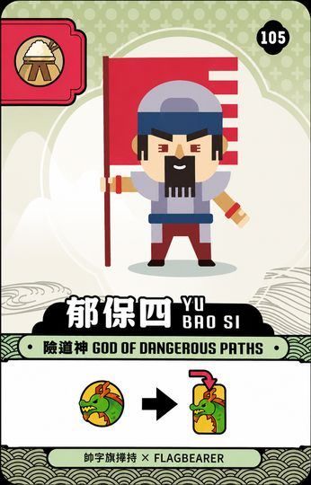 | 卡牌編號 105  卡牌類型 地煞卡  正式姓名 郁保四  正向軍力符號 後勤  倒置後軍力符號，如有 無  卡牌效果-觸發條件，如有 你的出牌區具備統御符號。  卡牌效果-立即效果，如有 立即從手牌打出一張具備統御符號的卡片。  特殊卡片說明，如有 無

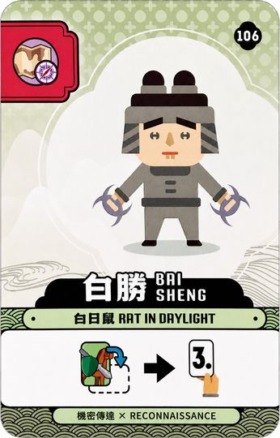 | 卡牌編號 106  卡牌類型 地煞卡  正式姓名 白勝  正向軍力符號 斥侯  倒置後軍力符號，如有 無  卡牌效果-觸發條件，如有 力竭你的出牌區中具備騎軍符號的一位兵將。  卡牌效果-立即效果，如有 獲得3點抽牌點。  特殊卡片說明，如有 無

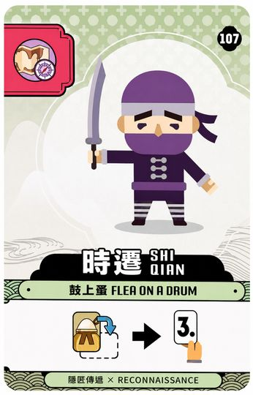 | 卡牌編號 107  卡牌類型 地煞卡  正式姓名 時遷  正向軍力符號 斥侯  倒置後軍力符號，如有 無  卡牌效果-觸發條件，如有 力竭你的出牌區中具備後勤符號的一位兵將。  卡牌效果-立即效果，如有 獲得3點抽牌點。  特殊卡片說明，如有 無

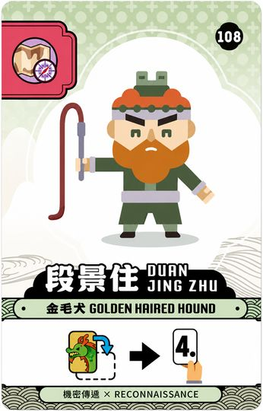 | 卡牌編號 108  卡牌類型 地煞卡  正式姓名 段景住  正向軍力符號 斥侯  倒置後軍力符號，如有 無  卡牌效果-觸發條件，如有 力竭你的出牌區中具備統御符號的一位兵將。  卡牌效果-立即效果，如有 獲得4點抽牌點。  特殊卡片說明，如有 無

